Министерство науки и высшего образования Российской Федерации

Федеральное государственное бюджетное образовательное учреждение высшего образования «Томский государственный университет систем управления и радиоэлектроники»

Факультет систем управления (ФСУ)

Кафедра автоматизированных систем управления (АСУ)

ПРИБЛИЖЁННЫЕ ВЫЧИСЛЕНИЯ

отчет по лабораторной работе №4
по дисциплине «Программирование»

Обучающийся гр. 430-2
_____________________ Поняша Р. Р.
«___» ________________ 2020 г.

Проверил: ассистент каф. АСУ
_____________________ Косова А.Е.
«___» ________________ 2020 г.

Томск 2020

1 Цели и задачи работы

1.1 Тема
Приближенные вычисления.

1.2 Цели
- Освоить функции форматного ввода/вывода языка Си.
- Освоить рекуррентные вычислительные алгоритмы.

1.3 Задачи
- Научиться использовать стандартные функции форматного ввода/вывода языка Си.
- Закрепить знания о рекуррентных алгоритмах.
- Научиться записывать рекуррентные алгоритмы на языке Си.

1.4 Индивидуальное задание
Написать программу на C, выполняющую вычисление и печать таблицы значений функции F(x) задания 11 (см. рисунок 1.1), заданной рядом Тейлора в индивидуальном задании.
Программа должна запрашивать ввод:
- диапазона [A, B] значений аргумента функции, в котором выполняется табулирование,
- значения шага табулирования r,
- значения допустимой погрешности вычисления ε.
На консоль должна выводиться последовательность строк в виде таблицы 1.1.

Таблица 1.1 — Пример вывода на экран данных
x | f(x)
<A> | <f(A)>
<A + r> | <f(A + r)>
<A + 2r> | <f(A + 2r)>
… | …
<B> | <f(B)>

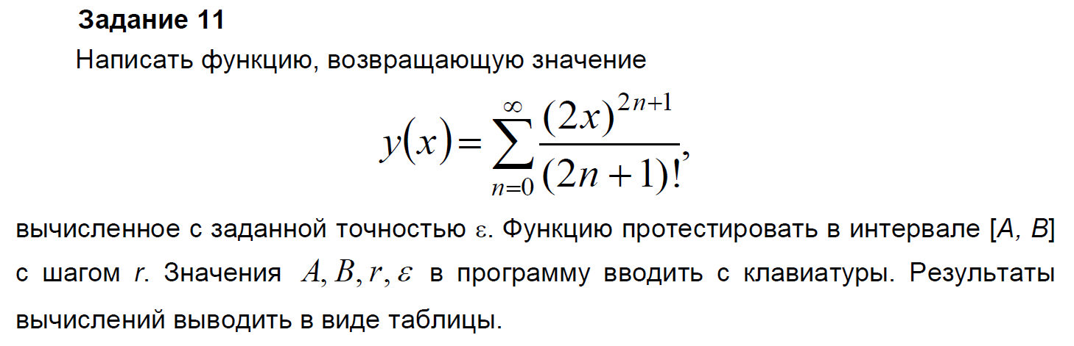
Рисунок 1.1 — Скриншот индивидуального задания

2 Алгоритм

2.1 Дракон-схема табулирования
Дракон-схема процесса табулирования приведена на рисунке 2.1. В этой схеме вставка Функция обеспечивает вычисление значения табулируемой функции f(·) в заданной точке x с заданной точностью eps. Требуется реализовать алгоритм табулирования и эту вставку в виде двух функций на языке Си.

Рисунок 2.1 — Табулирование функции

2.2 Дракон-схема вычисления значения функции y(x)
2.2.1 Расчет формулы
Для заданного значения x необходимо вычислить приближённое значения ряда (1), с погрешностью, не превосходящей заданного положительного числа ε.

, (1)
где у(х) – функция, заданная рядом Тейлора;
n – индекс суммирования;
x – параметр.
Обозначим и соответственно формулами (2) и (3).
, n = 0, 1, 2, … , (2)
где – значение n-ого числа;
n – индекс суммирования;
x – параметр.
, n = 0, 1, 2, … , (3)
где – значение (n-1)-ого числа;
n – индекс суммирования;
x – параметр.
Получим рекуррентную формулу для вычисления значения очередного слагаемого ряда по известному значению предыдущего слагаемого .
Пусть для некоторого n известно значение . Всегда существует некоторое число , такое, что дает соответствие (4).
, n = 0, 1, 2, … , (4)
где – значение (n)-ого числа;
– значение (n-1)-ого числа;
– коэффициент n-ого элемента, связывающий значение предыдущего и последующего двух соседних элементов-слагаемых ряда.
Следовательно выражение (5) будет формулой для вычисления значения .
, n = 0, 1, 2, … , (5)
где – значение (n)-ого числа;
– значение (n-1)-ого числа;
– коэффициент n-ого элемента, связывающий значение предыдущего и последующего двух соседних элементов-слагаемых ряда.
Согласно формулам (4) и (5) получаем выражение (6).
=
=, n = 0, 1, 2, … , (6)
где – значение (n)-ого числа;
– значение (n-1)-ого числа;
– коэффициент n-ого элемента, связывающий значение предыдущего и последующего двух соседних элементов-слагаемых ряда;
n – индекс суммирования;
x – параметр.
Запишем основное из выражения (6) в формулу (7).
, n = 0, 1, 2, … , (7)
где – коэффициент n-ого элемента, связывающий значение предыдущего и последующего двух соседних элементов-слагаемых ряда;
n – индекс суммирования;
x – параметр.
Вычислим значение первого слагаемого ряда (n=0) через формулу (1). Получим значение 2x в выражении (8).
, (8)
где – значение 0-ого числа;
x – параметр.
Следовательно для любого n > 0 имеем выражение (9).
, n = 1, 2, 3, … , (9)
где – коэффициент n-ого элемента, связывающий значение предыдущего и последующего двух соседних элементов-слагаемых ряда;
n – индекс суммирования;
x – параметр.
Формула (9) определяет коэффициент рекуррентной последовательности.

Проверка вычисления второго слагаемого ряда:
- Способом подстановки в сумму (1). Получим значение в выражении (10).
, (10)
где – значение 1-ого числа;
x – параметр.
- Способом умножения первого слагаемого на полученный коэффициент в формуле (9). Получим значение в выражении (11).
, (11)
где – значение 1-ого числа;
– значение 0-ого числа;
– коэффициент 1-ого элемента, связывающий значение предыдущего и последующего двух соседних элементов-слагаемых ряда;
x – параметр.
Вывод: решение при вычисление второго слагаемого первым способом совпадает с решением второго способа.

2.2.2 Алгоритм накопления суммы ряда

Алгоритм вычисления приближённого значения функции y(x) при любом фиксированном значении x сводится к вычислению значений слагаемых и накоплению суммы. Процесс должен завершаться, когда абсолютное значение очередного слагаемого окажется меньше заданной допустимой погрешности вычисления суммы. Дракон-схема вычисления представлена на рисунке 2.2.

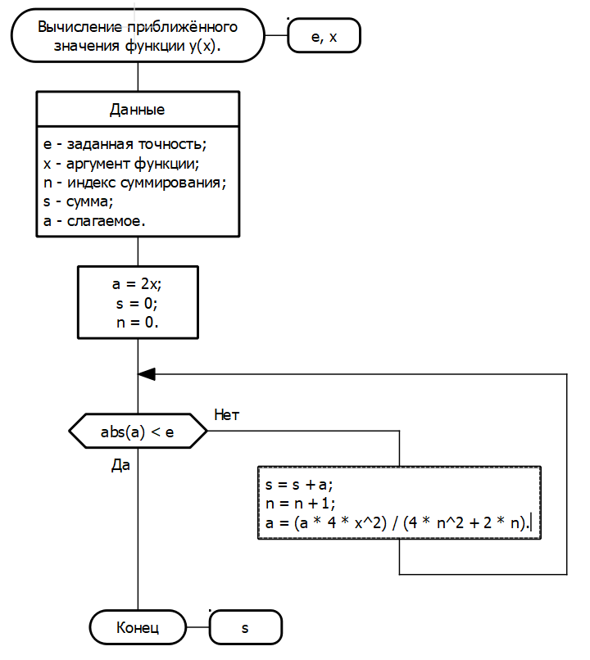
Рисунок 2.2 — Вычисление значения ряда

2.2.3 Доказательство корректности алгоритма
При вызове функции передаются значения аргумента функции x и заданной точности e. Переменная a принимает значение первого слагаемого ряда (2x). Нулевое значение присваивается переменной s. Переменная n принимает значение 0.
На первой итерации цикла накопления суммы добавляется в сумму значение первого слагаемого ряда и вычисляется второе: . А между этими действиями происходит увеличение значения переменной n на 1.
Пусть после i-той итерации будет вычислено значение слагаемого с индексом i. Этому индексу соответствует значение n = i. В следующей итерации значение n увеличивается на 1, что соответствует увеличению индекса на единицу. То есть, на следующей итерации будет вычислено значение слагаемого с индексом i+1.
Цикл завершится, как только абсолютное значение очередного слагаемого окажется меньше допустимой погрешности e.

3 Код программы
#include <stdio.h>
#include <stdlib.h>
#include <locale.h>
#include <math.h>

double series (double x, double e)
{
double a = (2 * x), s = 0;
int n = 0;
while (sqrt(a*a) >= e)
{
s = s + a;
n = n + 1;
a = (a * 4 * x * x) / (4 * n * n + 2 * n);
}
return s;
}

int main ()
{
setlocale (LC_CTYPE, "RUSSIAN");

printf ("\tВычисление и печатать таблицы значений функции F(x), заданной рядом Тейлора.\n\n");

printf ("\n\t\t бесконечность \n");
printf ("\t\t\t__ 2n+1 \n");
printf ("\t\t \\ (2x) \n");
printf ("\tФункция: F(x) = > -------. \n");
printf ("\t\t\t/ (2n+1)! \n");
printf ("\t\t\tTT \n");
printf ("\t\t\tn=0 \n\n");
printf ("\tДробные числа вводить через \".\". \n");
printf (" ____________________________________________________
________________________________\n\n\n");

double A, B;

printf ("\tВведите границы интервала. \n\n");
printf ("\t\tЛевая: ");
scanf ("%lf", &A);
printf ("\t\tПравая: ");
scanf ("%lf", &B);
printf ("\n\n");

while (A == B)
{
printf ("\tОшибка! \n\tВведены одинаковые значения границ интервала. \n\tВведите другие значчения. \n");
printf ("\t\tЛевая: ");
scanf ("%lf", &A);
printf ("\t\tПравая: ");
scanf ("%lf", &B);
printf ("\n\n");
}

double r;

printf ("\tВведите шаг табулирования: ");
scanf ("%lf", &r);
printf ("\n\n");

while (r == 0)
{
printf ("\tОшибка! \n\tШаг табулирования равен 0. \n\tВведите другое значение: ");
scanf ("%lf", &r);
printf ("\n\n");
}

while (sqrt(r * r) > sqrt((A - B) * (A - B)))
{
printf ("\tОшибка! \n\tДлина интервала меньше значения шаг табулирования. \n\tВведите другие значения. \n\n");

printf ("\tВведите границы интервала. \n\n");
printf ("\t\tЛевая: ");
scanf ("%lf", &A);
printf ("\t\tПравая: ");
scanf ("%lf", &B);
printf ("\n\n");

while (A == B)
{
printf ("\tОшибка! \n\tВведены одинаковые значения границ интервала. \n\tВведите другие значчения. \n");
printf ("\t\tЛевая: ");
scanf ("%lf", &A);
printf ("\t\tПравая: ");
scanf ("%lf", &B);
printf ("\n\n");
}
printf ("\tВведите шаг табулирования: ");
scanf ("%lf", &r);
printf ("\n\n");

while (r == 0)
{
printf ("\tОшибка! \n\tШаг табулирования равен 0. \n\tВведите другое значение: ");
scanf ("%lf", &r);
printf ("\n\n");
}
}

while (((r > 0) & (A > B)) | ((r < 0) & (A < B)))
{
if ((r < 0) & (A < B))
{
while ((r < 0) & (A < B))
{
printf ("\tОшибка! \n\tЗначения интервала увеличиваются, а шаг табулирования меньше 0. \n\tВведите другие значения. \n\n");

printf ("\tВведите границы интервала. \n\n");
printf ("\t\tЛевая: ");
scanf ("%lf", &A);
printf ("\t\tПравая: ");
scanf ("%lf", &B);
printf ("\n\n");

while (A == B)
{
printf ("\tОшибка! \n\tВведены одинаковые значения границ интервала. \n\tВведите другие значчения. \n");
printf ("\t\tЛевая: ");
scanf ("%lf", &A);
printf ("\t\tПравая: ");
scanf ("%lf", &B);
printf ("\n\n");
}
printf ("\tВведите шаг табулирования: ");
scanf ("%lf", &r);
printf ("\n\n");

while (r == 0)
{
printf ("\tОшибка! \n\tШаг табулирования равен 0. \n\tВведите другое значение: ");
scanf ("%lf", &r);
printf ("\n\n");
}

while (sqrt(r * r) > sqrt((A - B) * (A - B)))
{
printf ("\tОшибка! \n\tДлина интервала меньше значения шаг табулирования. \n\tВведите другие значения. \n\n");

printf ("\tВведите границы интервала. \n\n");
printf ("\t\tЛевая: ");
scanf ("%lf", &A);
printf ("\t\tПравая: ");
scanf ("%lf", &B);
printf ("\n\n");

while (A == B)
{
printf ("\tОшибка! \n\tВведены одинаковые значения границ интервала. \n\tВведите другие значчения. \n");
printf ("\t\tЛевая: ");
scanf ("%lf", &A);
printf ("\t\tПравая: ");
scanf ("%lf", &B);
printf ("\n\n");
}
printf ("\tВведите шаг табулирования: ");
scanf ("%lf", &r);
printf ("\n\n");

while (r == 0)
{
printf ("\tОшибка! \n\tШаг табулирования равен 0. \n\tВведите другое значение: ");
scanf ("%lf", &r);
printf ("\n\n");
}
}
}
}

if ((r > 0) & (A > B))
{
while ((r > 0) & (A > B))
{
printf ("\tОшибка! \n\tЗначения интервала уменьшается, а шаг табулирования больше 0. \n\tВведите другие значения. \n\n");

printf ("\tВведите границы интервала. \n\n");
printf ("\t\tЛевая: ");
scanf ("%lf", &A);
printf ("\t\tПравая: ");
scanf ("%lf", &B);
printf ("\n\n");

while (A == B)
{
printf ("\tОшибка! \n\tВведены одинаковые значения границ интервала. \n\tВведите другие значчения. \n");
printf ("\t\tЛевая: ");
scanf ("%lf", &A);
printf ("\t\tПравая: ");
scanf ("%lf", &B);
printf ("\n\n");
}
printf ("\tВведите шаг табулирования: ");
scanf ("%lf", &r);
printf ("\n\n");

while (r == 0)
{
printf ("\tОшибка! \n\tШаг табулирования равен 0. \n\tВведите другое значение: ");
scanf ("%lf", &r);
printf ("\n\n");
}

while (sqrt(r * r) > sqrt((A - B) * (A - B)))
{
printf ("\tОшибка! \n\tДлина интервала меньше значения шаг табулирования. \n\tВведите другие значения. \n\n");

printf ("\tВведите границы интервала. \n\n");
printf ("\t\tЛевая: ");
scanf ("%lf", &A);
printf ("\t\tПравая: ");
scanf ("%lf", &B);
printf ("\n\n");

while (A == B)
{
printf ("\tОшибка! \n\tВведены одинаковые значения границ интервала. \n\tВведите другие значчения. \n");
printf ("\t\tЛевая: ");
scanf ("%lf", &A);
printf ("\t\tПравая: ");
scanf ("%lf", &B);
printf ("\n\n");
}

printf ("\tВведите шаг табулирования: ");
scanf ("%lf", &r);
printf ("\n\n");

while (r == 0)
{
printf ("\tОшибка! \n\tШаг табулирования равен 0. \n\tВведите другое значение: ");
scanf ("%lf", &r);
printf ("\n\n");
}
}
}
}
}
float e;

printf ("\tВведите допустимую погрешность вычисления. \n\tЗначение допустимой погрешности вычисления должно входить в интервал 0 < e < 1. \n\n\t\t\t\t\t");
scanf ("%f", &e);

while ((e <= 0) | (e >= 1))
{
printf ("\tОшибка! \n\tЗначение допустимой погрешности вычисления не входит в интервал 0 < e < 1. \n\tВведите другое значение: ");
scanf ("%f", &e);
}
printf (" _____________________________________________________
_______________________________\n\n");
printf ("\t\t\t Таблица\n\n");
printf ("\t\t+-----------+----------------+\n");
printf ("\t\t| x | F(x) |\n");
printf ("\t\t+-----------+----------------+\n");

double x = A, Fx;

if (A < B)
{
while (x <= B)
{
Fx = series (x, e);
printf("\t\t| %9.4lf | %14.9lf |\n", x, Fx);
x = x + r;
}
}
if (A > B)
{
while (x >= B)
{
Fx = series (x, e);
printf("\t\t| %9.4lf | %14.9lf |\n", x, Fx);
x = x + r;
}
}
printf ("\t\t+-----------+----------------+\n");

return 0;
}

4 Тестирование

4.1 Свойства ряда
Тест 1
Цель: проверить первое слагаемое ряда.
Набор входных данных: границы интервала с лева – «-5», с права – «5»; шаг табулирования – «1»; допустимая погрешность вычисления – «0.001».
Ожидаемый результат: функция пересекает OX (первое слагаемое ряда обращается в 0 в точке x=0).
Полученный результат: результата представлен на рисунке 4.1. Функция пересекает OX.
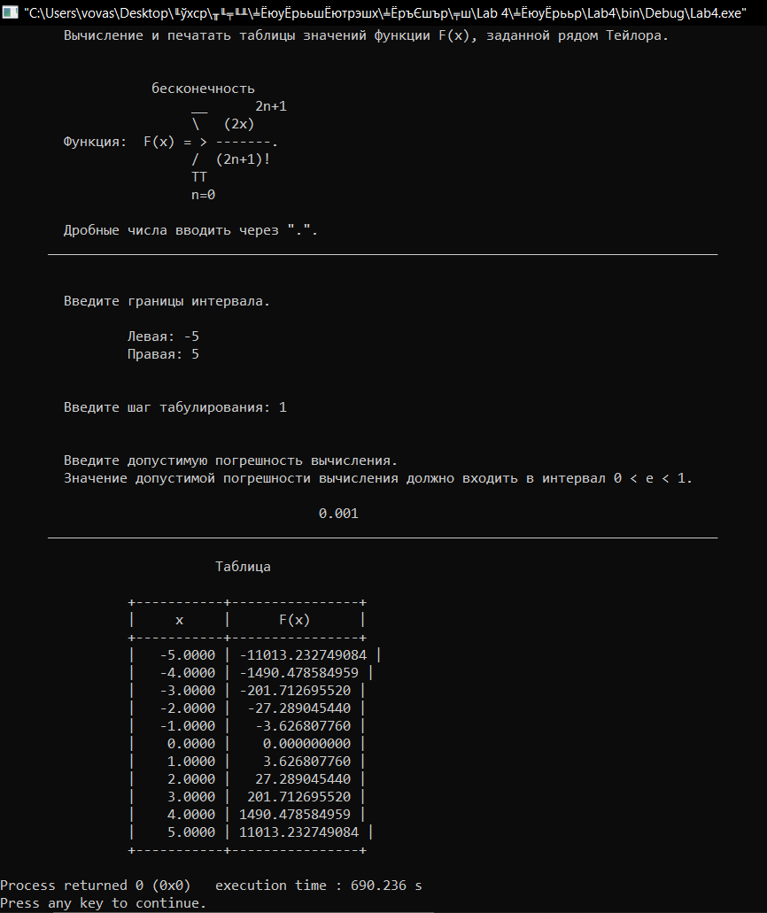
Рисунок 4.1 – Результат выполнения программы
Тест 2
Цель: проверить четность функции.
Набор входных данных: границы интервала с лева – «-5», с права – «5»; шаг табулирования – «1»; допустимая погрешность вычисления – «0.001».
Ожидаемый результат: функция нечетная (значения до нуля должны быть отрицательными, после нуля – положительными). Степень 2n+1 всегда будет нечетной, так как 2n - четное число, а прибавляя к нему 1 число становится нечетным.
Полученный результат: результата представлен на рисунке 4.2. Функция нечетная.
Рисунок 4.2 – Результат выполнения программы

4.2 Тестирование программы
Тест 1
Цель: проверить контроль корректности ввода погрешности вычисления.
Набор входных данных: границы интервала с лева – «-5», с права – «5»; шаг табулирования – «1»; допустимая погрешность вычисления – «0», затем – «0.01».
Ожидаемый результат: программа выдаст на экране «Ошибка!» и попросит ввести значение заново, после чего примет корректно веденное число.
Полученный результат: результата представлен на рисунке 4.3. Программа работает корректно.
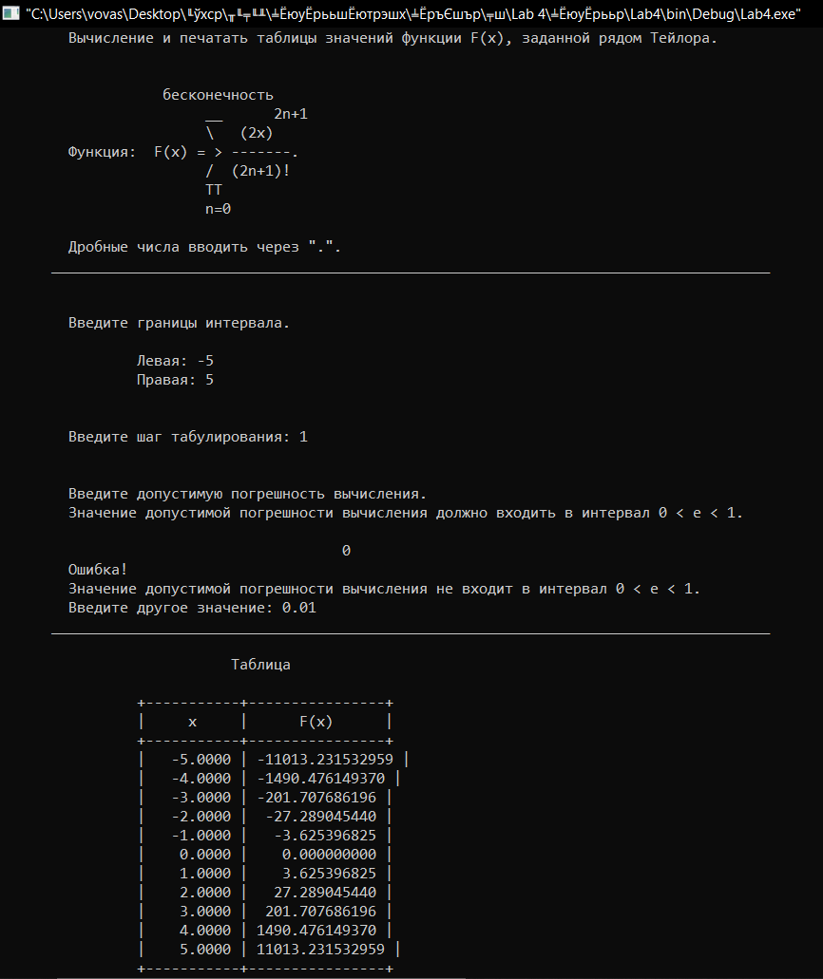
Рисунок 4.3 – Результат выполнения программы
Тест 2
Цель: проверить контроль корректности ввода шага табулирования.
Набор входных данных: границы интервала с лева – «-1», с права – «1»; шаг табулирования – «5», затем – «0.5»; допустимая погрешность вычисления – «0.01».
Ожидаемый результат: программа выдаст на экране «Ошибка!» и попросит ввести значение заново, после чего примет корректно веденное число.
Полученный результат: результата представлен на рисунке 4.4. Программа работает корректно.
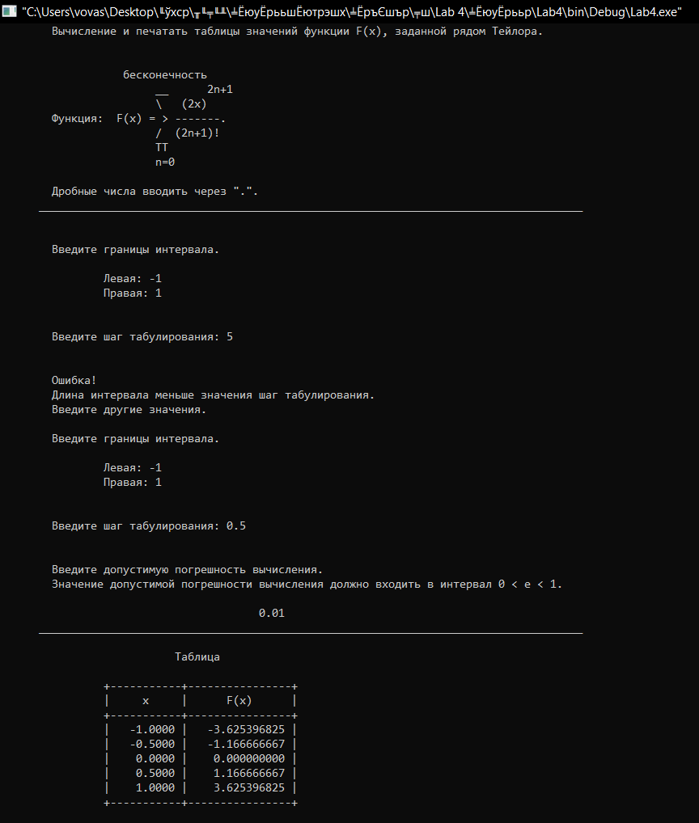
Рисунок 4.3 – Результат выполнения программы

5 Вывод
В результате лабораторной работы была написана программа, вычисляющая и печатающая таблицу значений функции F(x), заданных рядом Тейлора. В процессе выполнения работы научилась выводить формулу для ряда через предыдущие слагаемые, повторила функции форматного вводы/вывода языка Си, освоила рекуррентные вычислительные алгоритмы.

